GIỚI THIỆU ÂM CHỮ DI ĐỘNG
Đối tượng | Hơn 3 tuổi
Chẩn bị | Một phản chữ cát.  Một cái âm chữ di động
Nhu cầu học trước | Trẻ con làm được một chữ phản cát.
Mục đích trực tiếp | Biết được tên bảng chữ cái.  Biết sự giống nhau của một chữ phản cát và một cái âm chữ di động
Mục đích gián tiếp | Tính độc lập  Khả năng tập trung  Khả năng kết hợp tay và mắt.  Tính ngăn nắp  Tính tự tin
Ngôn ngữ | Biết được các âm chữ di động, 29 âm chữ.
Phương pháp |  | Ảnh
1.Trải thảm  2. Giới thiệu tên bài học: Giới thiệu âm chữ di động  - Cô giải thích tên bài học: “Âm chữ di động” nghĩa là các nét chữ không gắn vào phản chữ và có thể di chuyển mọi chỗ. Chữ cái khi đọc thì được gọi là “âm” nên gọi là “Âm chữ di động”  3. Giới thiệu giáo cụ (Hình 1)  - Phản chữ cát.  - Âm chữ di động.  4. Các bước thực hiện:  A. Lý thuyết:  Bước 1:  - Cô giới thiệu lần lượt các phản chữ cát, cô đưa phản chữ cát nào ra thì hỏi trẻ chữ của phản chữ cát đó và xếp thành hang ngang.  - Cô giới thiệu các âm chữ di động và xếp thành hành ngang và cho trẻ đọc các âm chữ di động.  Bước 2:  - Cho trẻ tìm hiểu âm chữ di động đó giống với chữ ở phản chữ cát như thế nào bằng cách đặt âm chữ di động gần phản chữ cát. Sau đó đặt âm chữ di động lên phản chữ cát sao cho 2 chữ trùng khít nhau.  - Sau đó cô cho trẻ đọc và hỏi các chữ đó có giống nhau không?  - Để các âm chữ di động về vị trí cũ sau đó cất phản chữ cát đi.  - Áp dụng câu hỏi 3 giai đoạn với âm chữ di động.  Bước 3:  - Cất âm chữ đi: vừa cất vừa đọc. |  | 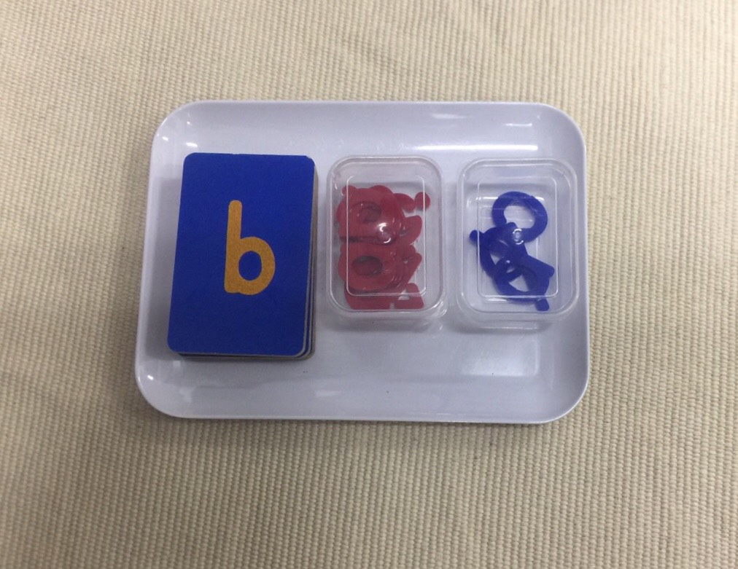  (Hình 1)
B. Ví dụ tiết dạy: Âm chữ di động : b/c/d  * Giới thiệu tên bài học:  - Sau khi chúng mình đã học bảng chữ cát thì chúng mình sẽ học liên hệ sang các âm chữ di động. Các con biết vì sao lại gọi là “âm chữ di động” không? “Âm chữ di động” nghĩa là các nét chữ không gắn vào phản chữ và có thể di chuyển mọi chỗ. Chữ cái khi đọc thì được gọi là “âm” nên gọi là “Âm chữ di động” (Hình 2) |  | 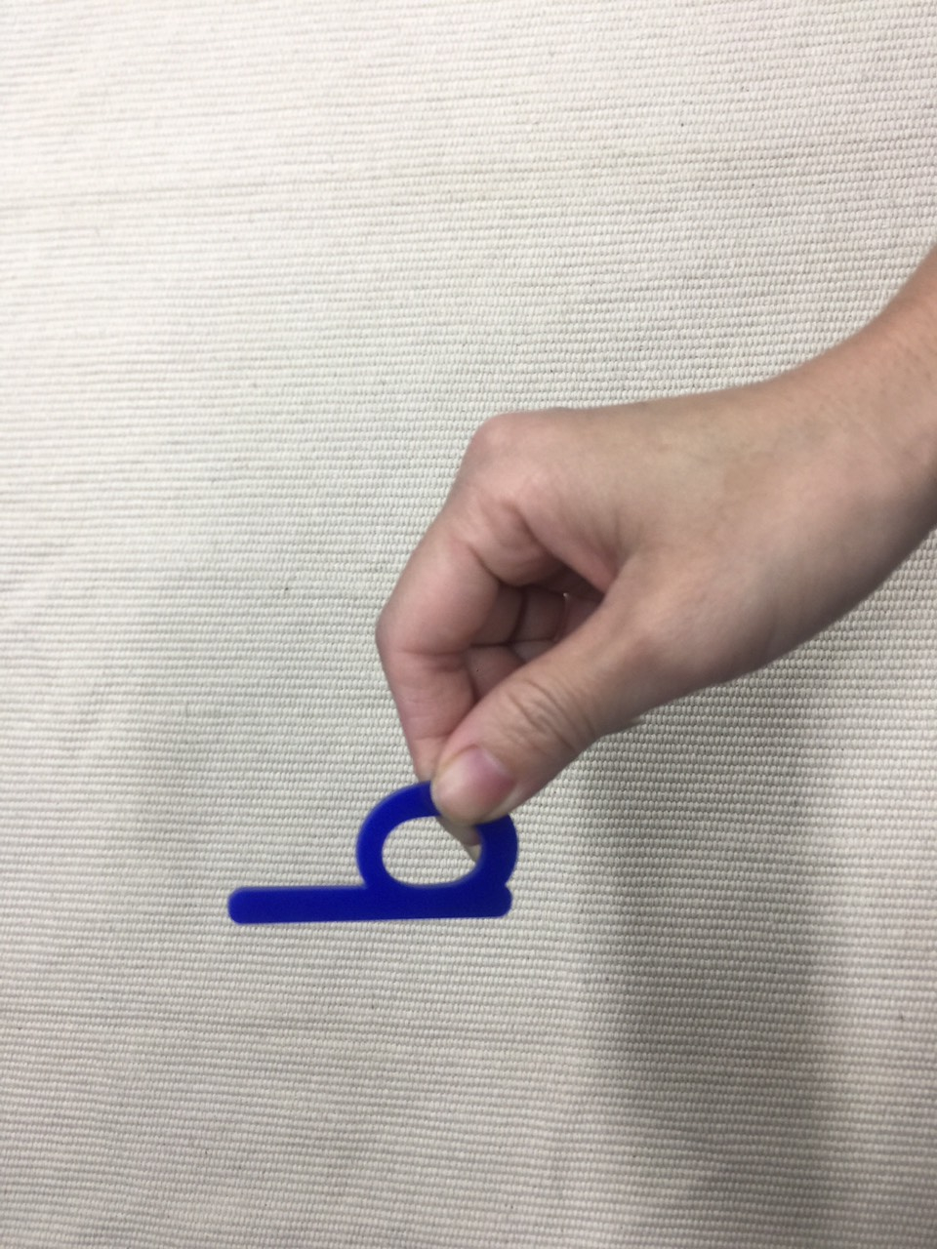  (Hình 2)
Bước 1:  * Cô giới thiệu lần lượt 3 phản chữ cát: b/c/đ  - Cô có chữ gì đây? (Cho trẻ trả lời) (Hình 3)  * Giới thiệu 3 âm chữ di động:  - Ở đây cô có các âm chữ di động và chúng ta cùng tìm hiểu xem các âm chữ di động này có giống các chữ ở phản chữ cát không nhé.  - Cô xếp các âm chữ di động thành hàng ngang và cho trẻ đọc. (Hình 4)  Bước 2:  - Cô chỉ tay vào phản chữ cát b đọc “b” sau đó lấy âm chữ di động đặt tương ứng. (Làm tương tự với 2 chữ còn lại) (Hình 5)  - Bây giờ chúng mình cùng quan sát cô làm tiếp nhé: Cô chỉ tay vào bảng chữ cát b và đọc “b” sau đó lấy âm chữ di động “b” đặt trùng khít lên chữ “b” ở phản chữ cát. (Làm tương tự với 2 chữ còn lại) (Hình 6)  - Các con có nhận xét gì về các âm chữ di động và phản chữ cát như nào với nhau?  + À các âm chữ di động này trùng khít với các chữ ở phản chữ cát vậy thì chúng giống nhau.  - Bây giờ con đọc cùng cô nào? (Trẻ đọc xong chữ nào thì nhấc âm chữ di động đó ra đặt tương ứng) (Hình 6)  - Cô cất bảng chữ cái, vừa cất vừa đọc.  - Cho trẻ đọc âm chữ di động (Hình 7)  + Các con đọc tiếp cùng cô nào? (Đọc âm chữ di động)  + Con chỉ cho cô chữ “c” ở đâu?  + Con chỉ cho cô chữ “b” ở đâu?  + Con chỉ cho cô chữ “d” ở đâu?  + Đây là chữ gì? (hỏi với 2 chữ còn lại)  - Cất âm chữ di động: Vừa cất vừa đọc. |  | 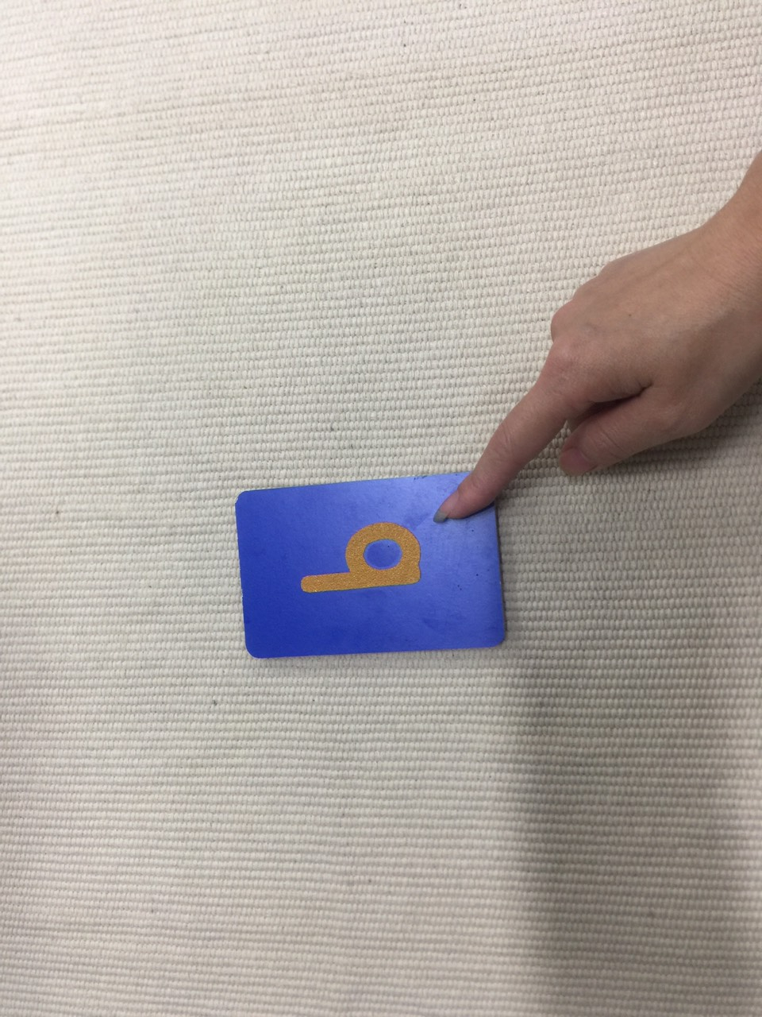  (Hình 3)  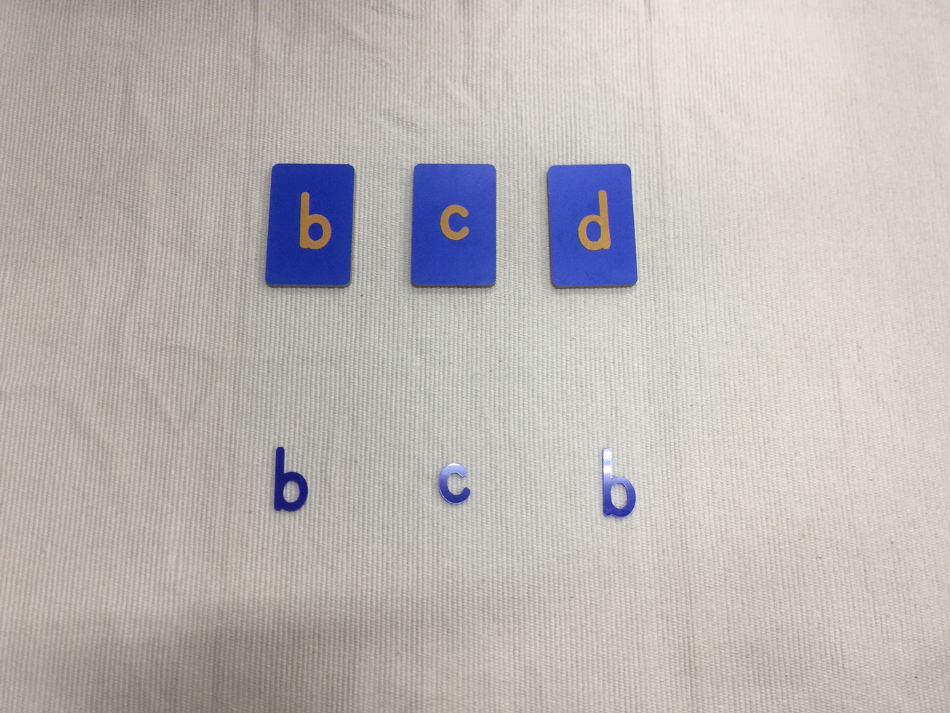  (Hình 4)  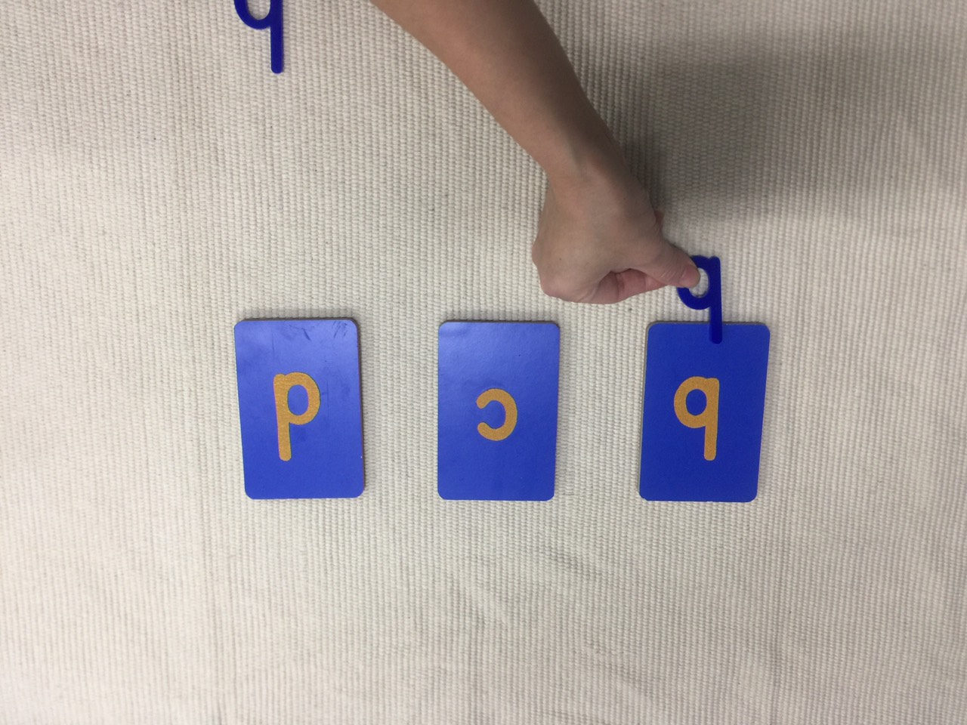  (Hình 5)  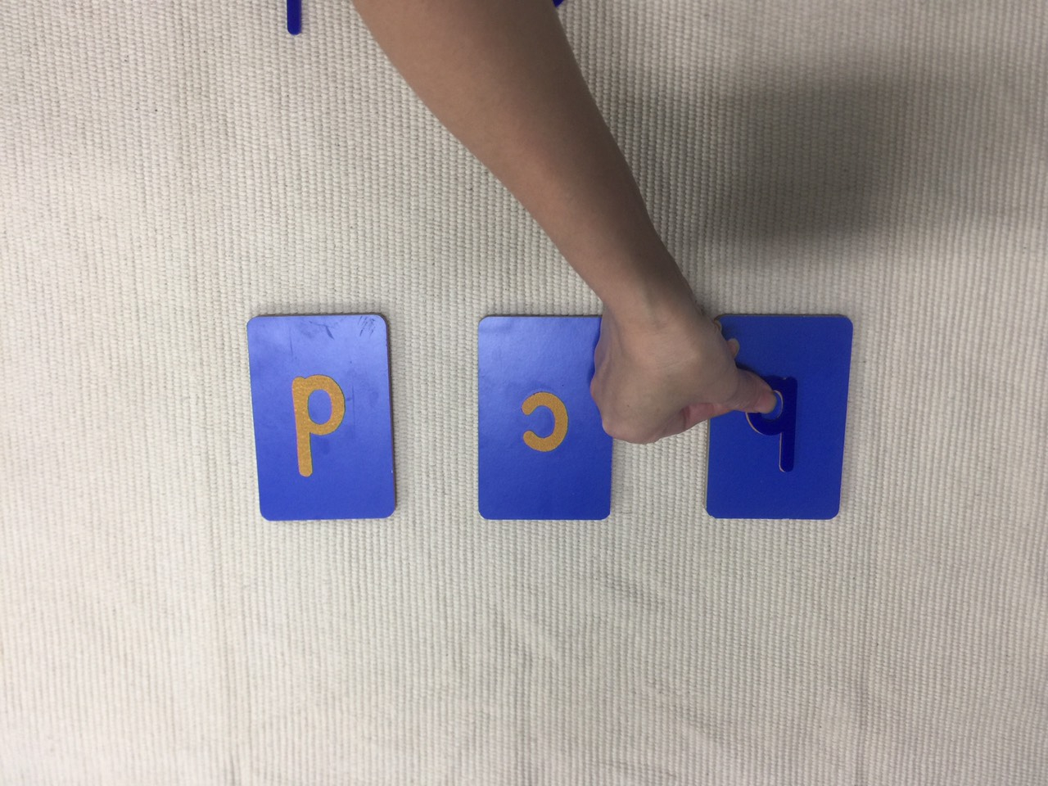  (Hình 6)  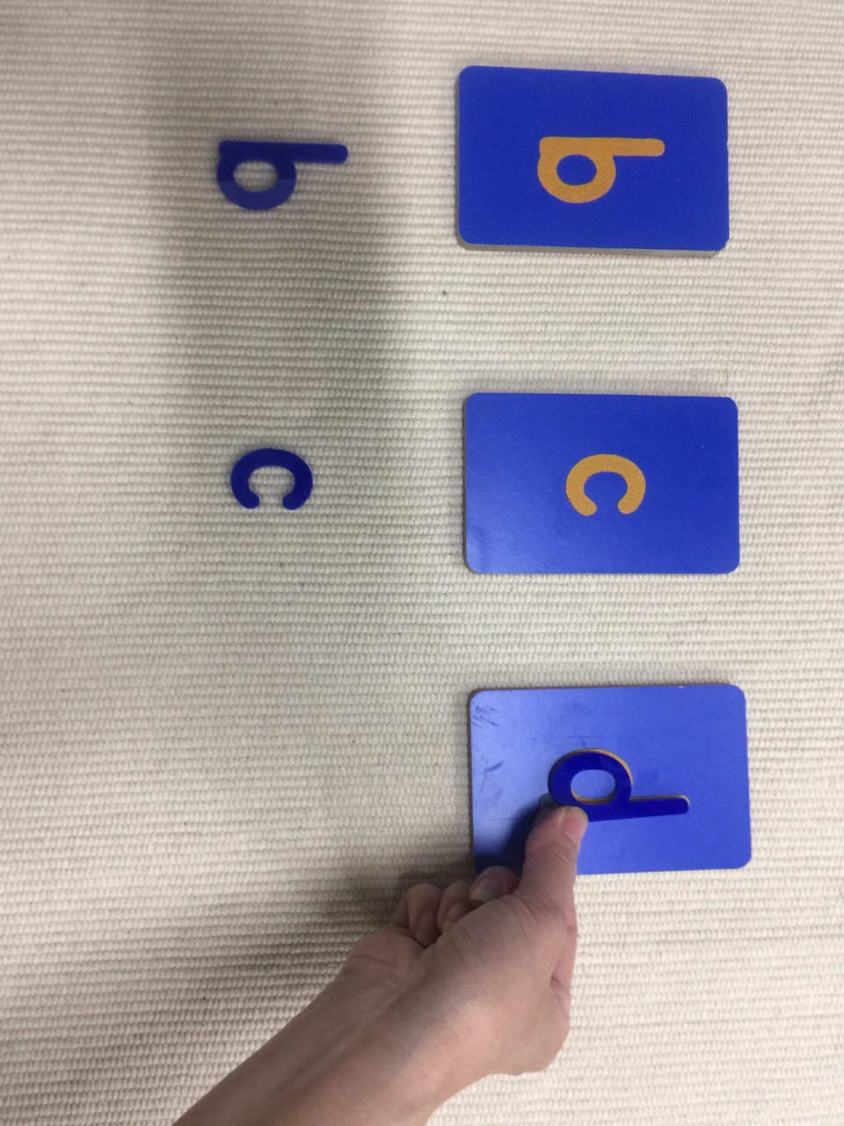  (Hình 6)  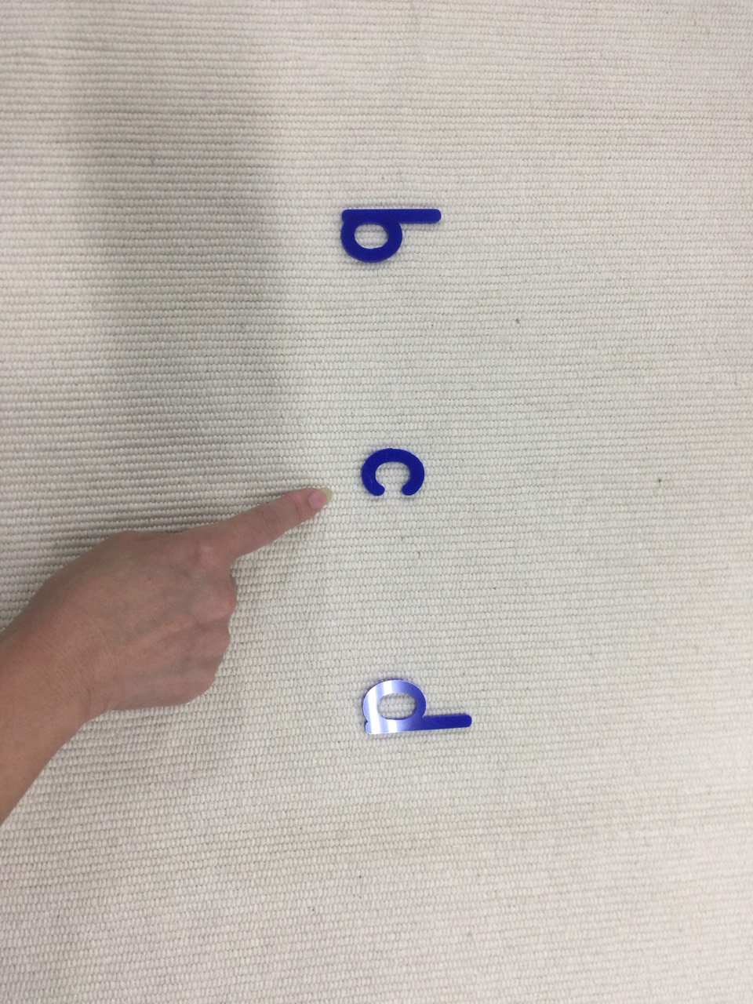  (Hình 7)
* Lưu ý: Tiết học chữ mới thì sẽ lấy chữ cái đã học ra cho trẻ ôn lại.
* Bài sáng tạo:  - Ôn các nét chữ. (Hình 8)  - Nối chữ cái tương ứng. (Hình 9)  - |  | 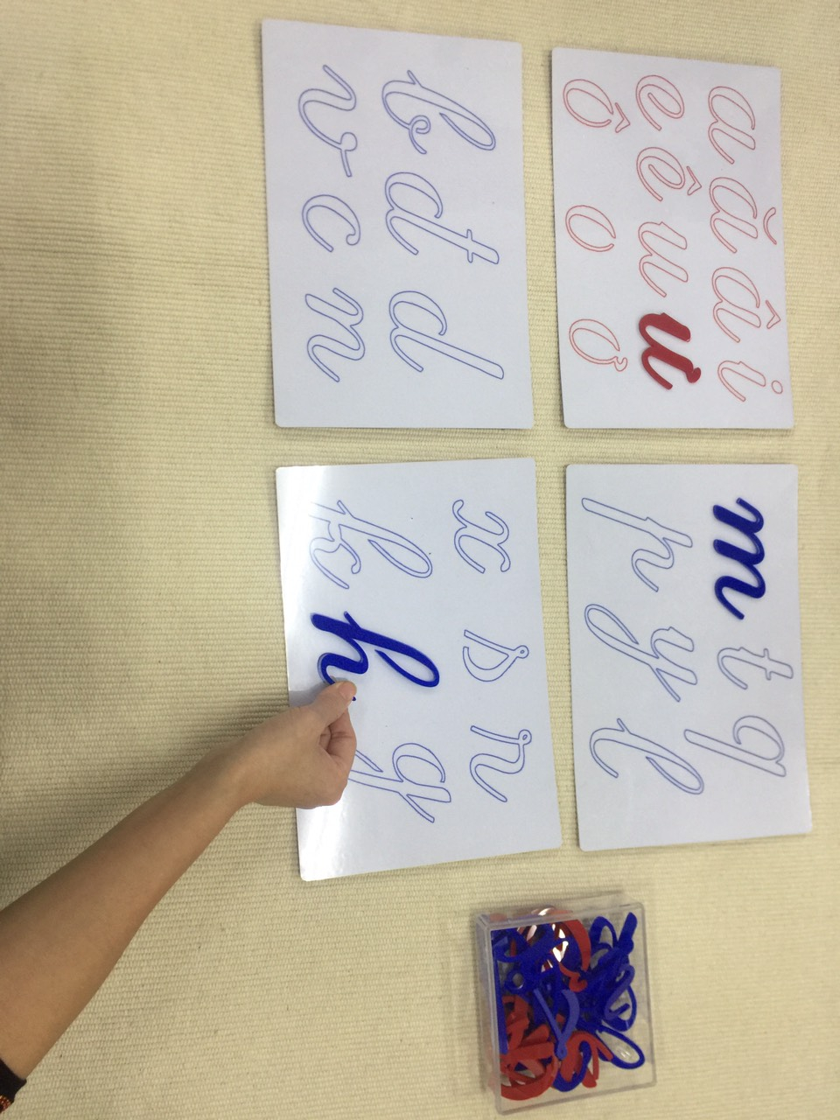  (Hình 8)  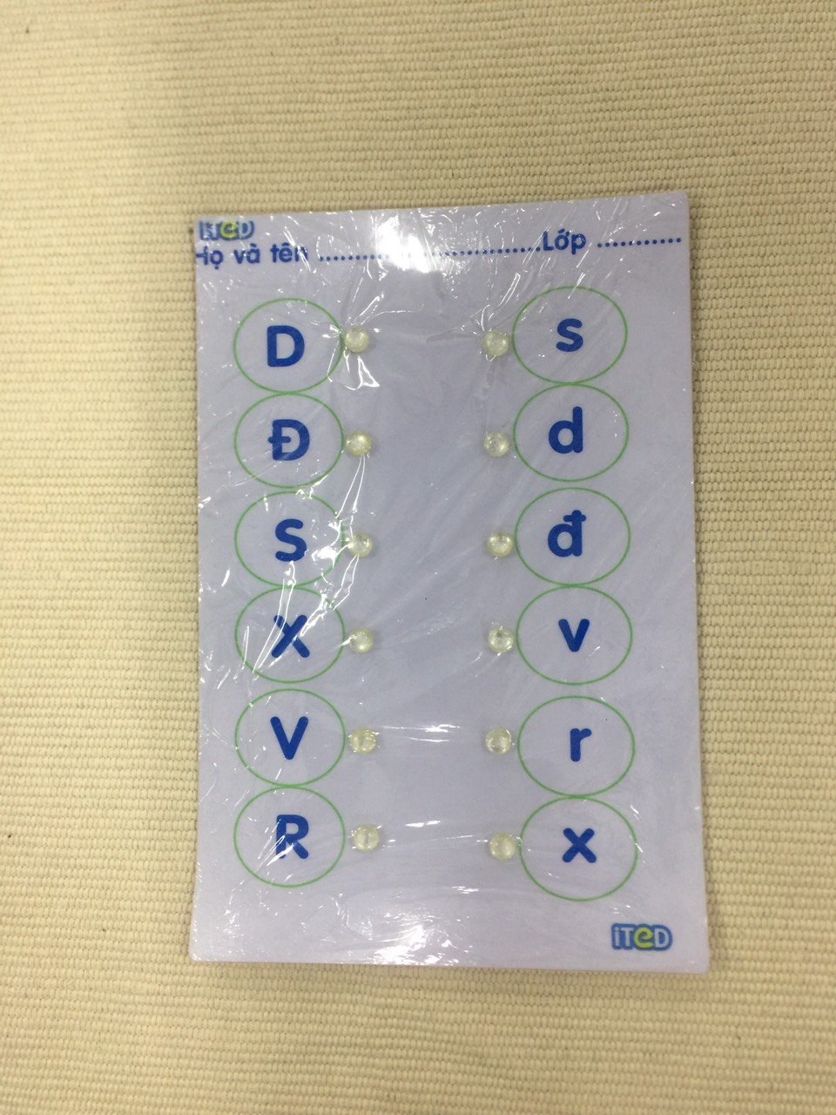  (Hình 9)  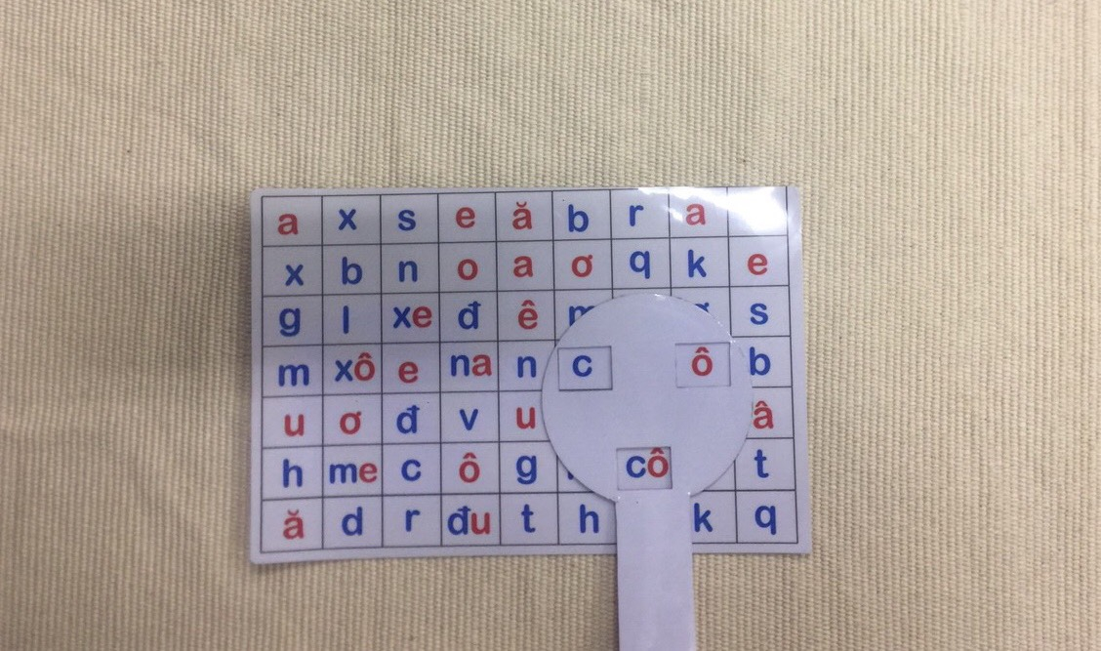  (Hình 10)  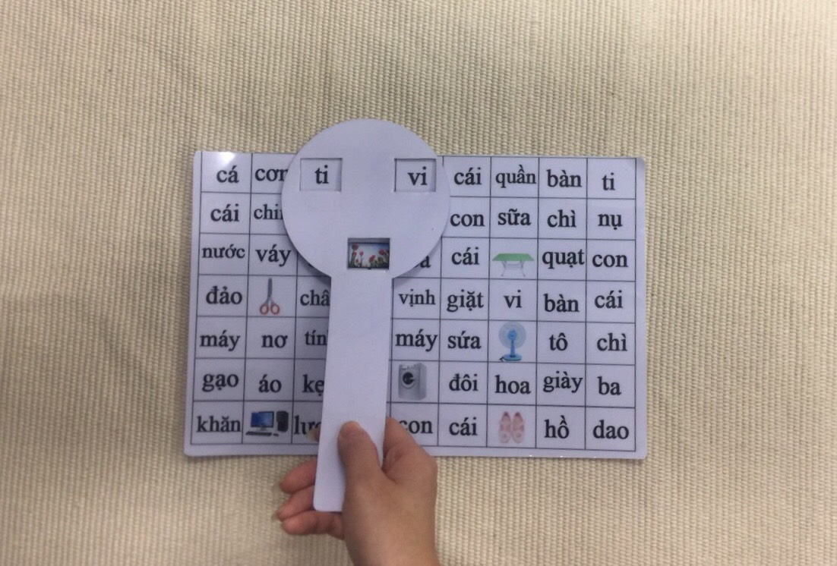  (Hình 11)

ÂM BẮT ĐẦU CỦA TỪ ĐẦU TIÊN BẰNG MÔ HÌNH
Đối tượng | Hơn 4 tuổi
Chẩn bị | Phản vải  Đồ vật (5 cái)
Nhu cầu học trước | Trẻ biết tên đồ vật
Mục đích trực tiếp | Có thể phân biệt khả năng thị giác từ âm bắt đầu tên đồ vật  Biết được tên đồ vật có phụ âm đầu tiên giống nhau  Có thể biết sự tồn tại của chữ sau đó nói tên đồ vật và một âm chữ di động.  Có thể phân biệt và phân tích từ âm bắt đầu của tên đò vật.
Mục đích gián tiếp | Khả năng quan sát.  Khả năng tập trung  Tính tự tin  Chuẩn bị đọc và viết
Ngôn ngữ | Tên đồ vật, âm đầu tiên của đồ vật.
Phương pháp |  | Ảnh
1.Trải thảm  2. Giới thiệu tên bài học: Âm bắt đầu của từ đầu tiên bằng mô hình  3. Giới thiệu giáo cụ (Hình 1)  Phản vải  Đồ vật (5 cái)  4. Các bước thực hiện:  A. Lý thuyết:  Bước 1:  - Cô trải phản vải và đặt âm chữ lên trên  Bước 2:  - Tìm mô hình có tên bắt đầu trùng với âm vừa đặt trên phản vải:  + Cô lấy đồ vật ra hỏi trẻ tên đồ vật đó?  + Cô nói tên đồ vật đó có âm bắt đầu trùng với âm vừa đặt trên phản vải. (Tương tự với các đồ vật còn lại)  - Đặt mô hình theo hàng dọc thẳng với âm chữ.  - Áp dụng câu hỏi 3 giai đoạn:  + Chỉ vào âm rồi đọc to, tiếp tục chỉ xuống đồ vật và đọc tên đồ vật (Tương tự đến hết)  + ….ở đâu?  + Âm đầu tiên của…. là gì?  - Cho trẻ liên hệ thực tế.  Bước 3:  - Cất giáo cụ: Chỉ vào âm đặt trên phản vải và đọc to, sau đó cất đồ vật đọc to. (Tương tự với các đồ vật còn lại) |  | 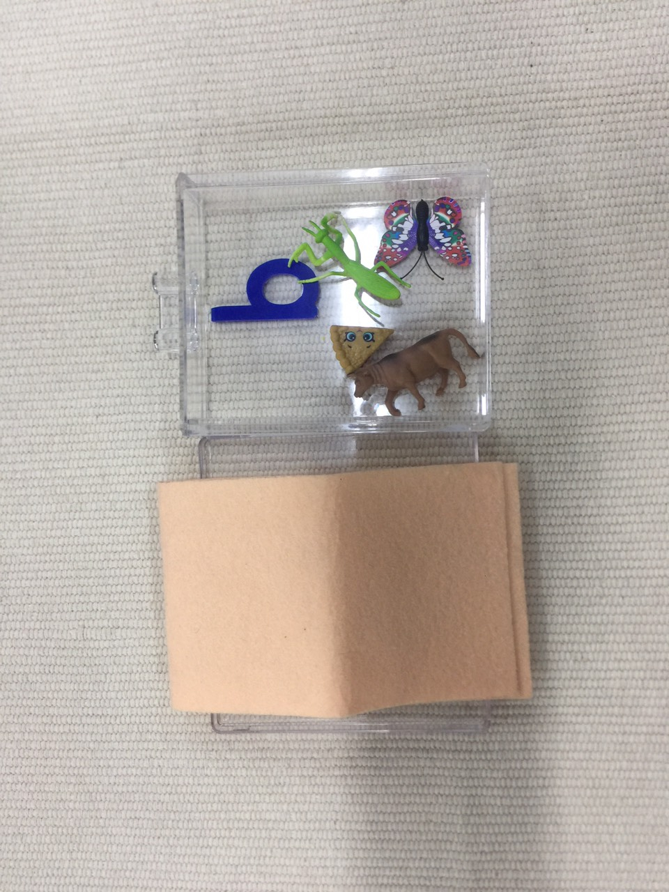  (Hình 1)
B. Ví dụ tiết dạy: Âm bắt đầu của từ đầu tiên bằng mô hình (Mức độ 1)  * Giới thiệu tên bài học:  - Hôm nay cô sẽ dạy các con những tên mô hình khác nhau nhưng có chữ cái bắt đầu bằng âm “b”.  (Hình 2) |  | (Hình 2)
Bước 1:  - Cô chải thảm vải và đặt âm “b” lên phản vải. (Hình 3)  Bước 2:  * Cô lấy lần lượt lấy các đồ vật ra và hỏi trẻ:  - Cô có gì đây? (Cho trẻ trả lời) (Hình 4)  + Con có biết con bò âm đầu tiên là gì không?  + À đúng rồi âm đầu tiên của con bò chính là “b”  (Cô đặt dưới âm “b”)  (Tương tự với các đồ vật còn lại)  - Áp dụng câu hỏi 3 giai đoạn:  + Cô cho trẻ đọc: “b” – bò; “b” – bánh; “b” – bọ; “b” – bướm. (Chỉ vào âm và từng đồ vật để đọc)  + Con bò ở đâu?  + Âm bắt đầu của bò là gì?.....  (Tương tự với các đồ vật còn lại)  - Các con tìm xung quanh lớp xem có những đồ vật nào có tên bắt đầu bằng âm “b”?  Bước 3: Cất giáo cụ  - Cô chỉ vào âm “b” và đọc, chỉ tiếp vào bò rồi cất con bò (Làm tương tự đến hết) (Hình 5) |  | 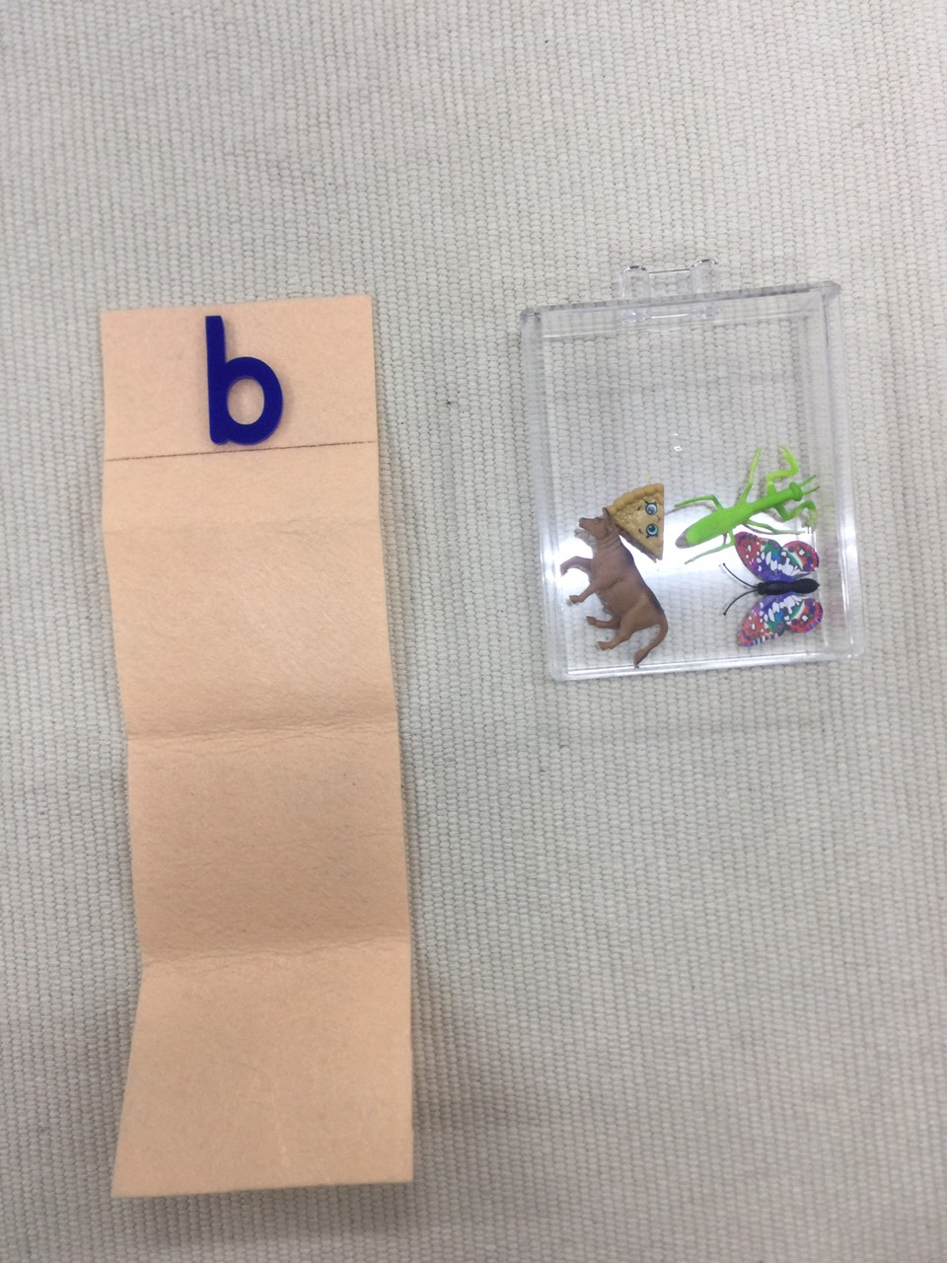  (Hình 3)  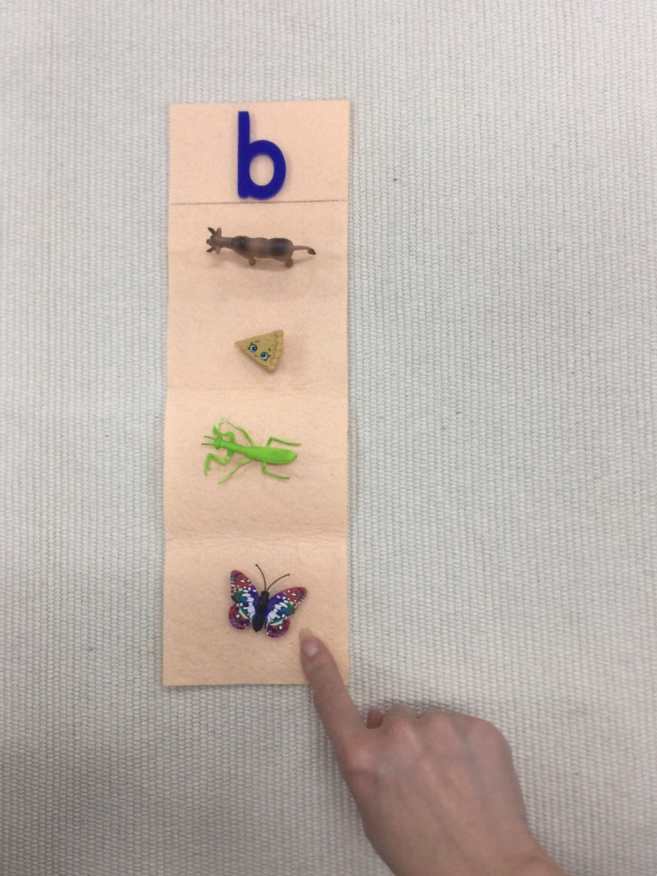  (Hình 4)  (Hình 5)
* Mức độ 2:  * Giới thiệu tên bài học:  - Hôm nay cô sẽ dạy các con những tên mô hình khác nhau nhưng có chữ cái bắt đầu bằng âm “v” và “b”. (Hình 6)  Bước 1:  - Cô chải thảm vải và đặt âm “v” và “b” lên phản vải. (Hình 7)  Bước 2:  * Cô lấy lần lượt lấy các đồ vật ra và hỏi trẻ:  - Cô có gì đây? (Cho trẻ trả lời) (Hình 8)  + Con có biết con voi âm đầu tiên là gì không?  + À đúng rồi âm đầu tiên của con voi chính là “v”  (Cô đặt dưới âm “v”)  - Tay cô đang cầm con gì đây nữa nhỉ?  + Con có biết con bò âm đầu tiên là gì không?  + À đúng rồi âm đầu tiên của con bò chính là “b” Vậy cô đặt con bò ở đây được không?....  (Tương tự với các đồ vật còn lại)  - Áp dụng câu hỏi 3 giai đoạn: (Hình 9)  + Cô cho trẻ đọc: “v” – voi; “v” – vịt; “v” – vợt. (Tương tự với dãy âm “b”) (Chỉ vào âm và từng đồ vật để đọc)  + Con bò ở đâu?  + Âm bắt đầu của bò là gì?.....  (Tương tự với các đồ vật còn lại)  - Các con tìm xung quanh lớp xem có những đồ vật nào có tên bắt đầu bằng âm “b” hoặc âm “v”?  Bước 3: Cất giáo cụ  - Cô chỉ vào âm và đọc, chỉ tiếp vào đồ vật có âm tương ứng rồi cất (Làm tương tự đến hết) (Hình 10) |  | 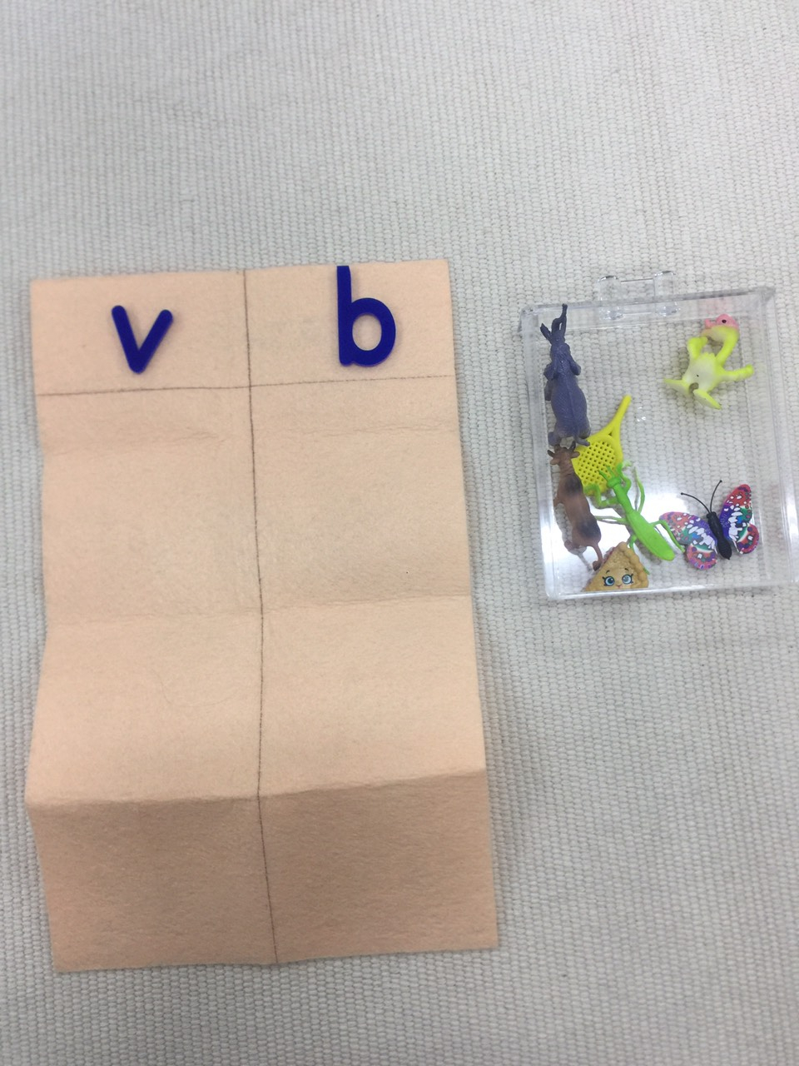  (Hình 7)  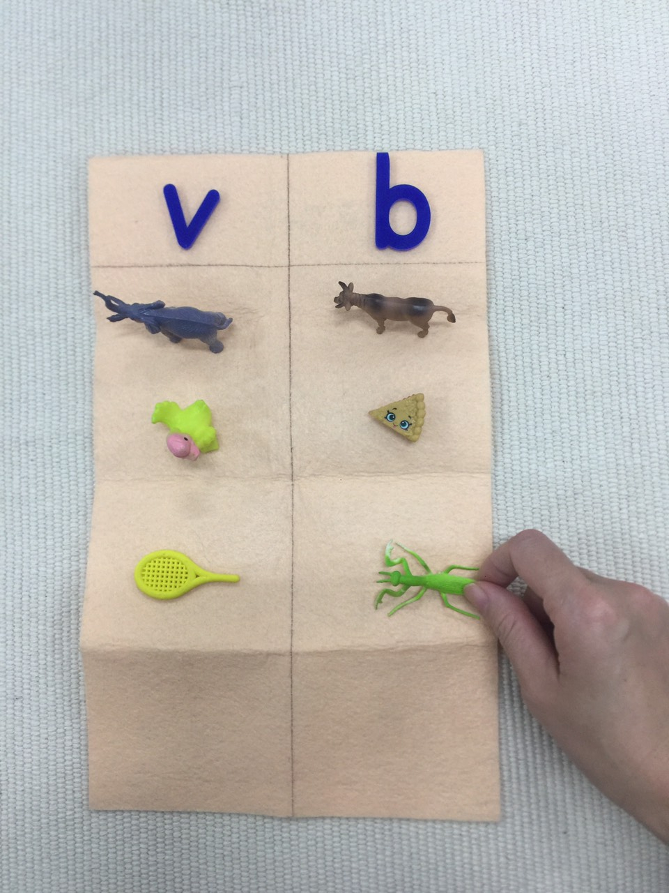  (Hình 8)  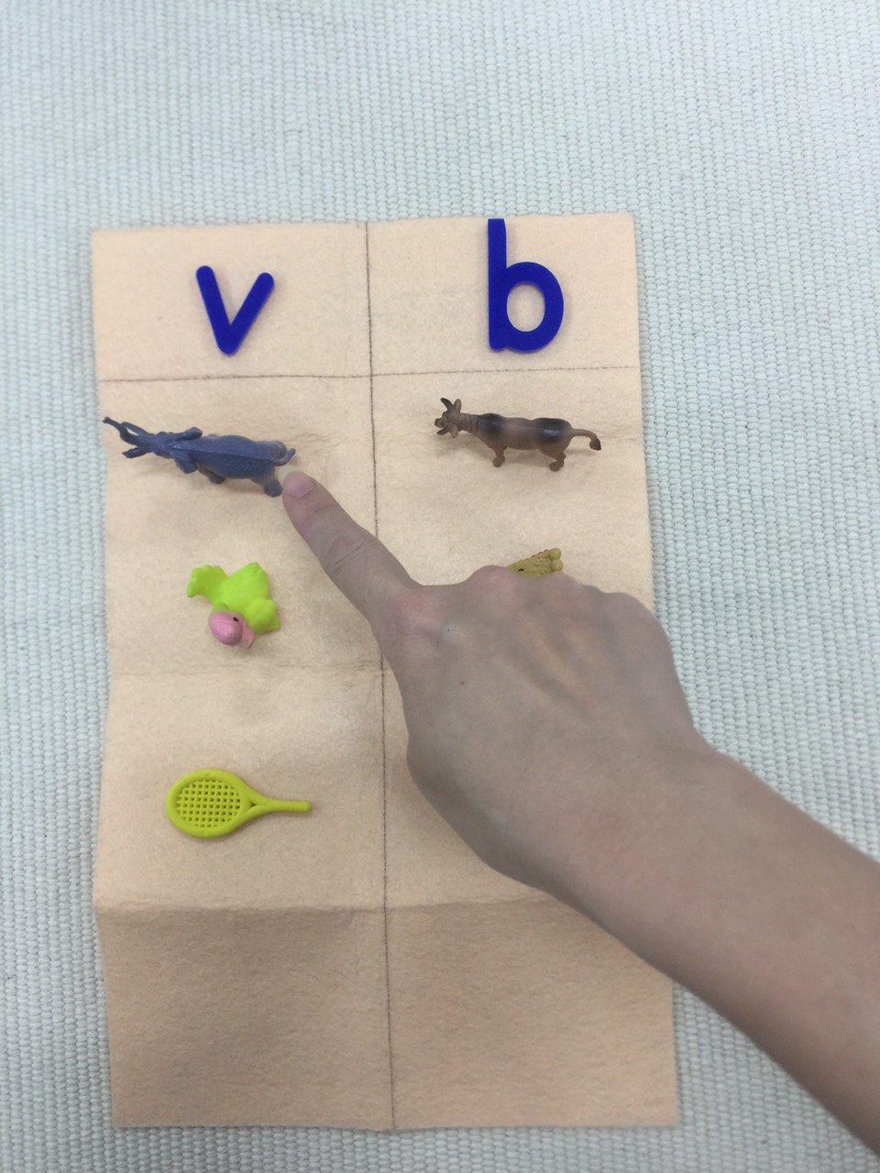  (Hình 9)  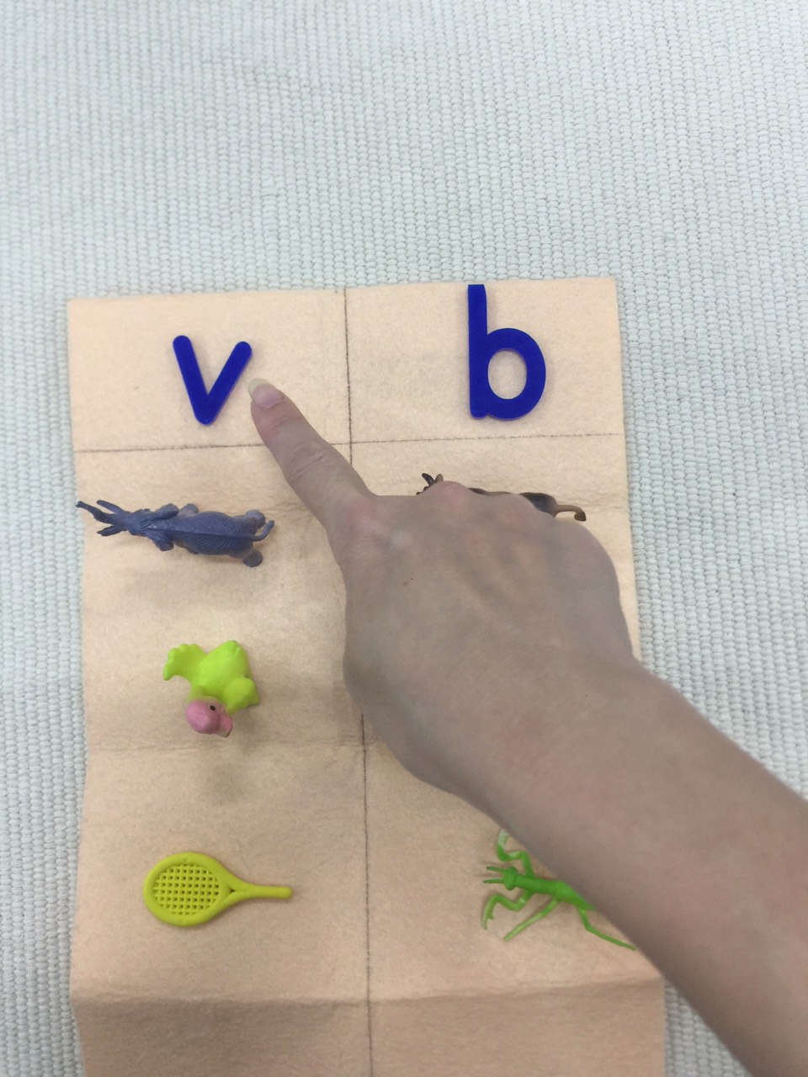  (Hình 10)

